УДК 004.021

*ЧЕРЕДНІЧЕНКО В. О.,*

*ЗАЛЕВСЬКА О.* В.

**ТРИ – ВИМІРНІ КЛІТИННІ АВТОМАТИ В ГЕНЕРАЦІЇ ОБ’ЄКТІВ КОМП’ЮТЕРНОЇ ГРАФІКИ**

У цій роботі вивчено деякі нові застосування клітинних автоматів у галузі цифрової графіки, особливо при створенні тривимірних полігональних сіток.

Наголос буде зроблено даним про утворення об’єктів в природі, але також будуть приклади штучних і абстрактних форм. Буде обговорено способи ефективного використання згенерованих продуктів клітинних автоматів в контексті графічних додатків в режимі реального часу. Буде згенеровано печерну систему за допомогою клітинного автомату, що буде симулювати природню генерацію та розповсюдження печери.

КЛЮЧОВІ СЛОВА: клітинний автомат, комп'ютерна графіка, моделювання об'єктів, процедурна генеріція, процедурне текстурування, генетичний алгоритм

In this thesis we study some novel applications of cellular automata in the field of digital graphics, especially in generating three-dimensional polygon meshes. Emphasis will be given on formations found in nature, but examples of artificial and abstract forms are also included. We will discuss ways to effectively use the generative product of automata in a real-time graphics application context and compare it with other popular methods for mesh generation. We will generate the complex cave system with the three-dimensional sphere cellular automata, that will look like the nature-created cave system.

KEYWORDS: cellular automaton, computer graphics, object modelling, procedural generation, procedural texturing, genetic algorithm

1. **Вступ**
   1. **Клітинний автомат**

Клітинний автомат або КА складається з сітки регулярних комірок. Кожній клітині присвоюється одне з кінцевого числа станів. У кожній ітерації клітини змінюють стан синхронно за допомогою певної функції, що бере як вхідний параметр стан самої клітини, а також їхніх сусідів. Зазвичай стан клітини представлено як ціле чи логічне значення [3]. Сітка може бути будь-якою, але ми в основному занурюємося у тривимірні автомати, так як вони мають сучасні застосування в комп'ютерній графіці. Околиця клітини в одномірній сітці зображена на рисунку 1.1.1. Клітини в найближчому оточенні показані зеленим кольором, ті, що в жовтому та червоному кольорах, являють собою розширене сусідство в радіусі 2 і 3 від клітини.



Рис. 1.1.1 Сусіди сірої клітини в одно-вимірній сітці

У кожній ітерації автомату правило синхронно оцінює кожну комірку та змінює сітку відповідно. Поведінка простого правила показана на рисунку 1.1.2. A кінцева одномірна сітка ініціалізується однією сірою клітиною (станом 1) посередині. Для кожної ітерації, клітина стає сірою, якщо в його сусідстві існує одна або дві сірі клітини. В іншому випадку вона перетворюється або залишається білою (стан 0). Зауважте, що клітина входить до радіусу оцінки.

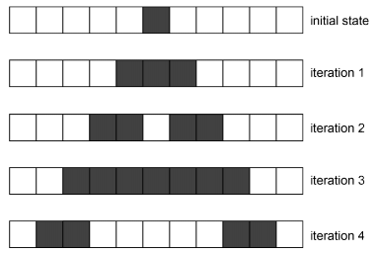

Рис. 1.1.2 Чотири ітерації правила елементарного клітинного автомата на одновимірній сітці

Розширення цієї концепції до двох чи трьох вимірів дає більше можливостей вибору околиці. Найпоширенішими є райони фон Неймана та Мура [1] і їх розширення, показані на рисунках 1.1.3 і 1.1.4.

Для цілей цієї статті ми розглядаємо найближчий район Мура, що складається з 26 клітин (включаючи діагоналі) та його розширення. Кількість клітин у розширеному радіусі сусідства Мура r в d-розмірах (2 × радіус)

д - 1. Насправді радіус являє собою відстань Чебишева або шахову дошку, тобто всі сусідні клітини на позиціях np клітини в положенні cp.

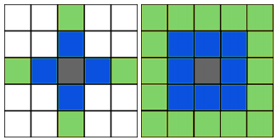

Рис.1.1.3 Область сусідства для дво-вимірної сітки. Зліва: Фон-Неймана, справа – Мура

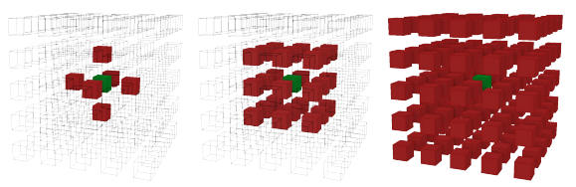

Рис.1.1.4 Область сусідства для три-вимірної сітки. Зліва-направо: Фон-Неймана, Мура, Мура (розширена)

1. **Генерація об’єктів за допомогою клітинних автоматів**
   1. **Печерні структури**

Клітинні автомати (КА) широко використовуються для генерації печерних рівнів [9]. Реалізації таких генеріцій в останніх іграх приділяють основну увагу створенню макетів двовимірного рівня. Для цієї статті ми перетворимо двомірне правило печери до трьох вимірів і дослідимо способи його вдосконалення та параметризації.

Для цього ми використовуємо автомат із двома станами твердого (1) та повітряного (0). Відповідно до цього правило автомата, кожна клітина змінює стан на основі співвідношення повітря та твердих клітин навколо неї. Параметр зв'язності визначає, наскільки важливим співвідношення станів твердих та не твердих клітин навколо має бути, щоб це змінило стан клітини. Значення за замовчуванням - 0.5. Відсоток твердих клітин в примітивній структурі називається щільністю.

Правило: печерна структура

Вихідні дані: клітина

Кількість клітин ← кількість сусідніх клітин з таким же станом

Співвідношення ← кількість клітин / (2 * радіус + 1) ^ 3

Якщо співвідношення < параметр приєднаності, то

Клітина ← стан більшості

Структури, що відображаються на наступних рисунках, не є порожніми зсередини. Їм потрібно бути інвертованими, щоб діяти, як передбачено. У випадку, якщо ми хочемо отримати поверхню з цього шару, то остаточний результат буде таким же.

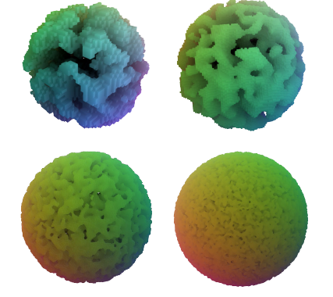

Рис. 2.1 Правило печери застосовано протягом 7 ітерацій для сфери з щільністю 0.5. Радіус пошуку виставлений на 1 одиницю. Зліва-направо: 32, 64, 128, 256 розширення сітки. Параметр приєднаності: 0.5

Ми спостерігаємо, що збільшення роздільної здатності моделювання призводить до повторення патерну печери, що є бажаною поведінкою у випадку, коли ми хочемо розширити наш світ зберігаючи таку ж роздільну здатність для вокселів для печерних структур. Є, звичайно, шляхи масштабувати структури або підвищити рівномірність печери. Ми будемо розглядати деякі з них.

* 1. **Кількість ітерацій**

Правило структури печери вимагає невеликої кількості ітерацій для отримання бажаного результату, в більшості випадків достатньо 4. Більше ітерацій приводять до більш гладкої маси з менш з’єднаними печерами. Я помітив, що при зростанні кількості ітерацій відбуваються менший вплив на обсяг. Ця поведінка спостерігається на рисунку 2.2.1.

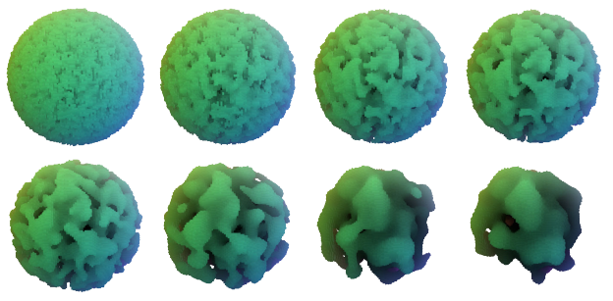

Рис. 2.2.1 Селективні ітерації з правилом печери, застосовані для сфери з роздільною здатністю 64^3, щільністю 0,5 степенем приєднаності 0,5 та радіусом 1. Зліва – направо: 1,2,3,4,5,13,20,37 ітерацій.

* 1. **Генерація структури печери**

Нашою метою було створити невеликий і зручний рівень, з добре структурованими печерними зв'язками, які гравець може легко пройти і дослідити. Ми використали куб з 2563 клітинами і 0,49 початковою щільністю, і застосовали правило печери на 40 ітерацій, використовуючи радіус 3 і зв'язність 0,5 Отриманий об'єм показаний на рис. 2.3.1.

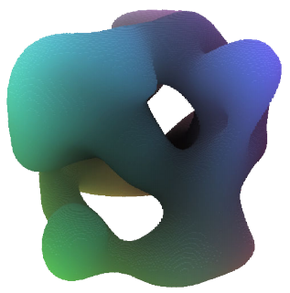

Рис.2.3.1 Згенерована печерна структура

Текстурування створює виклик для КА і всіх процедурних згенерованих сіток. Зазвичай текстура відображається на моделі через UV-координати, що зберігаються у кожній вершині багатокутної сітки [7]. Це, як правило, ручний процес, який допомагає розпаковувати алгоритми і різні інструменти. Для наглядності, зобразимо інтер'єр печерної структури, зображену на рисунку 2.3.2 використовуючи іншу техніку. Дифузна текстура проектована за допомогою трипланарного відображення та модулюється по схилу і нормальній орієнтації У трипланарному відображенні текстури відбираються з використанням світу вершин в координатах простору, а потім змішані на основі нормальних вершин. Кілька текстур може об'єднати на основі проекційної осі. Щоб забезпечити подальшу варіацію, відносний нахил багатокутної поверхні та інформації про висоту використовується для модуляції кольору текстури.

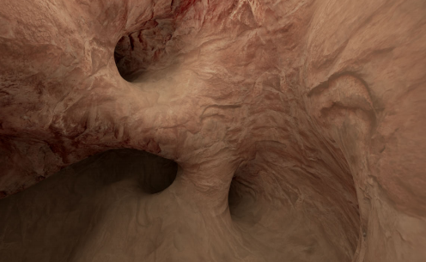

Рис. 2.3.2 Середина печерної структури після отримання поверхні та застосування мапінгу текстур

1. **Висновки**

Метою даної роботи є комплексне введення в 3D методи, що допомагають створити комп'ютерну графіку та рівні гри в режимі реального часу за допомогою клітинних автоматів. Наведені в розділі 2 застосування, є новими підходами до процедурної генерації, що не дивно, враховуючи властиві обмеження та непередбачуваність КА. Зосереджуючи дослідження на простих правилах, ми виявили досить багато корисних конфігурацій з можливістю створення вірогідних гірських утворень, печерних систем, сталагмітів та інших складних природних або фізичних структур, при цьому вони легко параметризуються і об'єднуються. Ми також обговорили методи ефективного використання генеративних продукт автоматів у графічному движку.

**СПИСОК ЛІТЕРАТУРИ**

[1] Andrew Adamatzky and Genaro J Martınez. ́ Designing Beauty: The Art of Cellular Automata. Vol. 20. Springer, 2016.

[2] Alonso-Sanz and Martın. “Elementary cellular automata with memory”. ́ Complex Systems 14.2 (2003), pp. 99–126.

[3] Bays. “A note about the discovery of many new rules for the game of threedimensional life”. Complex Systems 16.4 (2006), p. 381.

[4] Conway. “The game of life”. Scientific American 223.4 (1970), p. 4.

[5] Culik and Dube. “Fractal and recurrent behavior of cellular automata”. Complex Systems 3.3 (1989), pp. 253–267.

[6] RL Dobrushin, VI Kri︠ukov and AL Toom. Stochastic cellular systems: ergodicity,

memory, morphogenesis. Manchester University Press, 1990.

[7] Fisch. “Cyclic cellular automata and related processes”. Physica D: Nonlinear Phenomena 45.1-3 (1990), pp. 19–25.

[8] Gobron and Chiba. “3D surface cellular automata and their applications”. The Journal of Visualization and Computer Animation 10.3 (1999), pp. 143–158.

[9] Johnson, Yannakakis and Togelius. “Cellular automata for real-time generationof infinite cave levels”. Proceedings of the 2010 Workshop on Procedural

Content Generation in Games. ACM. 2010, p. 10.

[10] Ju, Losasso, Schaefer and Warren. “Dual contouring of hermite data”. ACM

Transactions on Graphics (TOG). Vol. 21. 3. ACM. 2002, pp. 339–346.